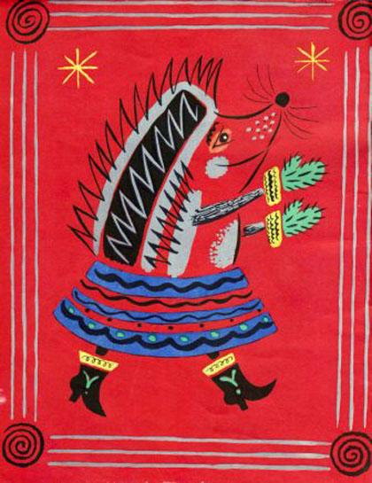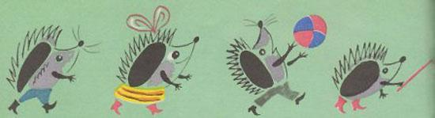
Ежата — детки хоть куда!И что же тут дивиться:Ведь мама держит их всегдаВ ежовых рукавицах!
 

